Werkblad Stage

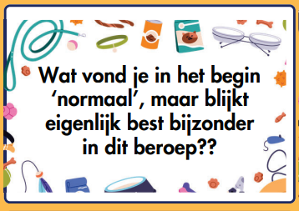
Klas: Naam:

De stage is een belangrijke periode. Je leert hier het beroep écht kennen. Je gaat ook beseffen wat je leuk of interessant vindt aan dit beroep en wat je minder aanspreekt.

Welke twee kaartjes heb je uit gekozen en waarom heb je juist deze gekozen?

Kaartje 1:

Omdat:

Kaartje 2:

Omdat:

In je groepjes heb je de kaartjes die iedereen had gekozen besproken. Wat is je van dat gesprek bij gebleven?

